Нейтронный источник для клинических испытаний бор-нейтронозахватной терапии

Институт ядерной физики им. Г. И. Будкера СО РАН,
Лаб.9-0, Лаб.12
TAE Life Sciences, США
В ИЯФ СО РАН им.Г.И.Будкера, совместно с компанией TAE Life Sciences, разработан ускорительный источник нейтронов для бор-нейтронозахватной терапии онкологических заболеваний. Первая установка должна быть запущена в госпитале г.Сяомынь (Китай), принадлежащем компании Neuboron. В качестве прототипа при разработке был взят действующий в ИЯФ нейтронный источник, на котором успешно проводятся эксперименты с клеточными образцами и малыми лабораторными животными. В нейтронном источнике используется ускоритель тандем для получения протонного пучка с энергией до 2.5МэВ. Генерация нейтронов осуществляется при взаимодействии ускоренного пучка с литиевой мишенью. При создании установки, на прототипе ускорителя в ИЯФ был отработан целый ряд новых технических решений, которые позволили существенно поднять параметры нейтронного источника и повысить надежность его работы.
Установка была смонтирована и успешно запущена совместно специалистами ИЯФ СО РАН и ТАЕ Life Sciences. После испытаний осенью 2020 года оборудование отправлено в Китай и начата сборка на месте.

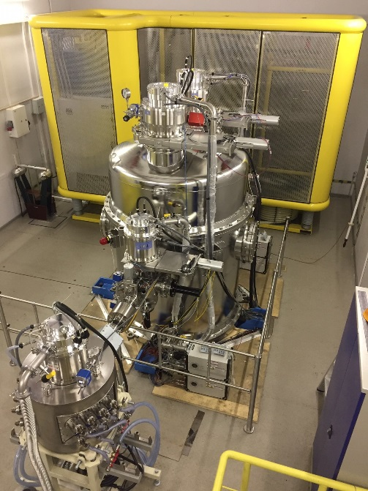
Ускоритель в ИЯФ СО РАН.
Источник финансирования: контракт

